Use Case ID | BYS-32
Use Case Adı | Sözleşmeler – Onay Bekleyen Sözleşmeler
Oluşturan | Umut Güngörür
Oluşturma Tarihi | 04/09/2022
Son Güncelleyen | Umut Güngörür
Güncelleme Tarihi | 04/09/2022

Yetkili Kullanıcı Profilleri | - Anahtar Kullanıcı (Key User)  - Onaylayıcı  - Tedarikçi
Ana İşlemler | 1) Şirket içi onay süreci tamamlanmış olan satınalma talepleri için “Anahtar Kullanıcı” tarafından başlatılan sözleşme onay süreçleri onay zincirine eklenen ve imza yetkisine sahip “Onaylayıcı” kullanıcı profiline sahip kullanıcılar ve “Tedarikçi” kullanıcı profiline sahip kullanıcılar arasında tamamlanır.  2) İşlemler kolonundaki “Sözleşmeyi Görüntüle” ikonuna tıklandığında yetkili kullanıcılar sözleşme dosyasına yönlendirilir ve sözleşme metnini görüntüler.  3) İşlemler kolonundaki  “Yorum Paylaş” ikonuna tıklandığında seçili sözleşme hakkında sözleşmeyi imzalayacak olan tarafların sözleşme metniyle ilgili yorumlarını paylaşabilecekleri bir yorum metni giriş alanı pop-up mesajı formatında açılır. Buradaki pop-up mesajı formatı “Onay” ve Red” metni girişi için kullanılan pop-up mesaj formatının aynısıdır. Buradaki tek fark metin giriş alanın altında “Onay Metni Giriş” ekranında olduğu gibi işaretlenmesi zorunlu bir kutucuk yoktur.  4)  “Sözleşme İndir” ve “Sözleşme Yükle” ikonları aracılığıyla Word. formatındaki sözleşme taslak dosyaları uygulamaya yüklenir veya uygulamaya yüklenmiş olan bir dosya harici başka bir bilgisayara indirilebilir. Sözleşmeyi imzalayacak olan taraflar bu işlemler sayesinde sözleşme metnini karşılıklı olarak düzenler. Üzerinde düzenleme yapılan bölümler / maddeler ile ilgili yorumlar ister doğrudan sözleşme taslak metnine yorum olarak ister  “Yorum Paylaş” ikonu üzerinden karşı taraf ile paylaşılabilir.  5) İşlemler kolonundaki  “Sözleşmeyi Onayla” ikonuna tıklandığında “Onay Metni Girişi” pop-up penceresi açılır. İstendiği takdirde buradaki onay metni giriş bölümüne metin girişi yapılıp (yorum eklenmesi amacıyla) pencerenin altındaki “Gönder” butonuna tıklandığında seçili satınalma talebi ilgili yetkili kullanıcı tarafından onaylanmış olur. Onay metni girişi alanının doldurulması zorunlu değildir. Metin giriş alanının hemen altında yer alan kutucuğun işaretlenmesi zorunludur. Bu işlem sistemsel sözleşme onay işlemi öncesinde sözleşme metnine imza kopyasının da eklenmesini sağlamak içindir.  6) İşlemler kolonundaki “Sözleşmeyi Reddet” ikonuna tıklandığında “Red Metni Girişi” pop-up penceresi açılır. İstendiği takdirde buradaki red metni giriş bölümüne metin girişi yapılıp (yorum eklenmesi amacıyla) pencerenin altındaki “Gönder” butonuna tıklandığında seçili satınalma talebi ilgili yetkili kullanıcı tarafından iptal edilmiş olur. İptal metni girişi alanının doldurulması zorunludur.  7) Tablodaki “Sözleşme Başlangıç Tarihi” ve “Sözleşme Sonlanma Tarihi” alanları sayfanın yalnızca Anahtar Kullanıcı & Onaylayıcı versiyonunda değiştirilebilir. Sayfanın Tedarikçi versiyonunda ise bu alanlar yalnızca görüntülenebilir durumdadır. Tablodaki bu iki alan takvim formatındadır.
İstisnai Durumlar | - Bu sayfa özelinde Anahtar Kullanıcı için “Onayla” ve “Reddet” fonksiyon butonları mevcut değildir veya kilitli durumdadır.  - Şirket içi onay süreci tamamlanmış her satınalma talebi için sözleşme onay süreci başlatılmasına gerek yoktur. Sözleşme onay sürecinin Anahtar Kullanıcı tarafından başlatılması tercihe bağlıdır.
Bildirim Mesajları | - “Onay Metni Girişi” pop-up penceresindeki zorunlu kutucuk işaretlenip ve “Gönder” butonuna tıklanıp sözleşme onaylandığında “...(Sözleşme Referans Numarası)...Referans Numaralı Sözleşme Başarıyla Onaylandı” şeklinde bir pop-up mesajı görüntülenir. Bu pop-up mesajında aynı zamanda yeşil renkli bir tik ikonu da yer alır.  - “Red Metni Girişi” pop-up penceresindeki “Gönder” butonuna tıklanıp talep reddedildiğinde “...(Sözleşme Referans Numarası)...Referans Numaralı Sözleşme Başarıyla Reddedildi” şeklinde bir pop-up mesajı görüntülenir. Bu pop-up mesajında aynı zamanda yeşil renkli bir tik ikonu da yer alır.  - Onay zincirinde yer alan onaylayıcılardan herhangi biri kendi onayına gelen satınalma talebini onayladığında söz konusu onay sürecini başlatan Anahtar Kullanıcıya, talep onay zincirinde yer alan diğer onaylayıcılara, ilgili “Tedarikçi” kullanıcısına ve söz konusu talebi oluşturan kullanıcıya bir bildirim mesajı gönderilir. Söz konusu mesaj “......(Talep Referans Numarası)...Referans Numaralı Satınalma Talebine Bağlı ...(Sözleşme Referans Numarası)...Referans Numaralı Sözleşme....(Onaylayıcı Ad / Soyadı)...Tarafından Onaylandı.” şeklindedir.  - Onay zincirinde yer alan onaylayıcılardan herhangi biri ilgili satınalma talebini reddettiğinde söz konusu onay sürecini başlatan Anahtar Kullanıcıya, onay zincirinde yer alan diğer onaylayıcılara, ilgili “Tedarikçi” kullanıcısına ve söz konusu talebi oluşturan kullanıcıya bir bildirim mesajı gönderilir. Söz konusu bildirim mesajı “......(Talep Referans Numarası)...Referans Numaralı Satınalma Talebine Bağlı ...(Sözleşme Referans Numarası)...Referans Numaralı Sözleşme....(Onaylayıcı Ad / Soyadı)...Tarafından Reddedildi.” şeklindedir.  - Herhangi bir satınalma talebine bağlı olan bir sözleşme onay süreci için “Onaylayıcı” ve “Tedarikçi” kullanıcılarına ait imzalar karşılıklı olarak tamamlandığında Anahtar Kullanıcıya, onay zincirinde yer alan diğer onaylayıcılara, ilgili “Tedarikçi” kullanıcısına ve söz konusu talebi oluşturan kullanıcıya bir bildirim mesajı gönderilir. Söz konusu bildirim mesajı “......(Talep Referans Numarası)...Referans Numaralı Satınalma Talebine Bağlı ...(Sözleşme Referans Numarası)...Referans Numaralı Sözleşme Onay Süreci Tamamlandı.” şeklindedir.  - Herhangi bir satınalma talebine bağlı olan bir sözleşme onay süreci için “Onaylayıcı” veya “Tedarikçi” kullanıcılarından herhangi biri sözleşmeyi reddettiğinde Anahtar Kullanıcıya, onay zincirinde yer alan diğer onaylayıcılara, ilgili “Tedarikçi” kullanıcısına ve söz konusu talebi oluşturan kullanıcıya bir bildirim mesajı gönderilir. Söz konusu bildirim mesajı “......(Talep Referans Numarası)...Referans Numaralı Satınalma Talebine Bağlı ...(Sözleşme Referans Numarası)...Referans Numaralı Sözleşme Onay Süreci Reddedildi.” şeklindedir.  - Yetkili kullanıcılar  “Yorum Paylaş” ikonuna tıkladığında Anahtar Kullanıcıya, onay zincirinde yer alan diğer onaylayıcılara ve ilgili “Tedarikçi” kullanıcısına bir bildirim mesajı gönderilir. Söz konusu bildirim mesajı “......(Talep Referans Numarası)...Referans Numaralı Satınalma Talebine Bağlı ...(Sözleşme Referans Numarası)...Referans Numaralı Sözleşme İçin ....(Onaylayıcı Ad / Soyadı)...Bir Yorum Paylaştı.” şeklindedir.  - Yetkili kullanıcılar  “Sözleşme Yükle” ikonuna tıkladıklarında Anahtar Kullanıcıya, onay zincirinde yer alan diğer onaylayıcılara ve ilgili “Tedarikçi” kullanıcısına bir bildirim mesajı gönderilir. Söz konusu bildirim mesajı “......(Talep Referans Numarası)...Referans Numaralı Satınalma Talebine Bağlı ...(Sözleşme Referans Numarası)...Referans Numaralı Sözleşme İçin ....(Onaylayıcı Ad / Soyadı)...Yeni Bir Taslak Yükledi.” şeklindedir.
Notlar | - Bu sayfadaki tablo “Talepler” modülünün “Tüm Talepleri Görüntüle” sayfasındaki tablonun aynısıdır. Bu sayfa özelindeki tek fark örnek sayfa tasarımında da olduğu gibi “Sözleşme Başlangıç Tarihi”, “Sözleşme Sonlanma Tarihi”, “Sözleşme Referans Numarası” ve tedarikçi firma adının bulunduğu “Tedarikçi Firma Unvanı” kolonlarıdır.  - Her iki örnek sayfa tasarımı versiyonundaki “İşlemler” kolonunda “Sözleşmeyi Görüntüle” ikonu mevcut değil. Frontend ve backend aşamalarında bu fonksiyonu ve ilgili ikonu ilgili sayfalara ekleyelim.  - Tablodaki “Sözleşme Başlangıç Tarihi” ve “Sözleşme Sonlanma Tarihi” alanları tablo içerisinde takvim formatında olduğu için bu alanlardaki kalem ikonlarını kaldıralım.
ANAHTAR KULLANICI / ONAYLAYICI KULLANICI PROFİLİ WIREFRAME

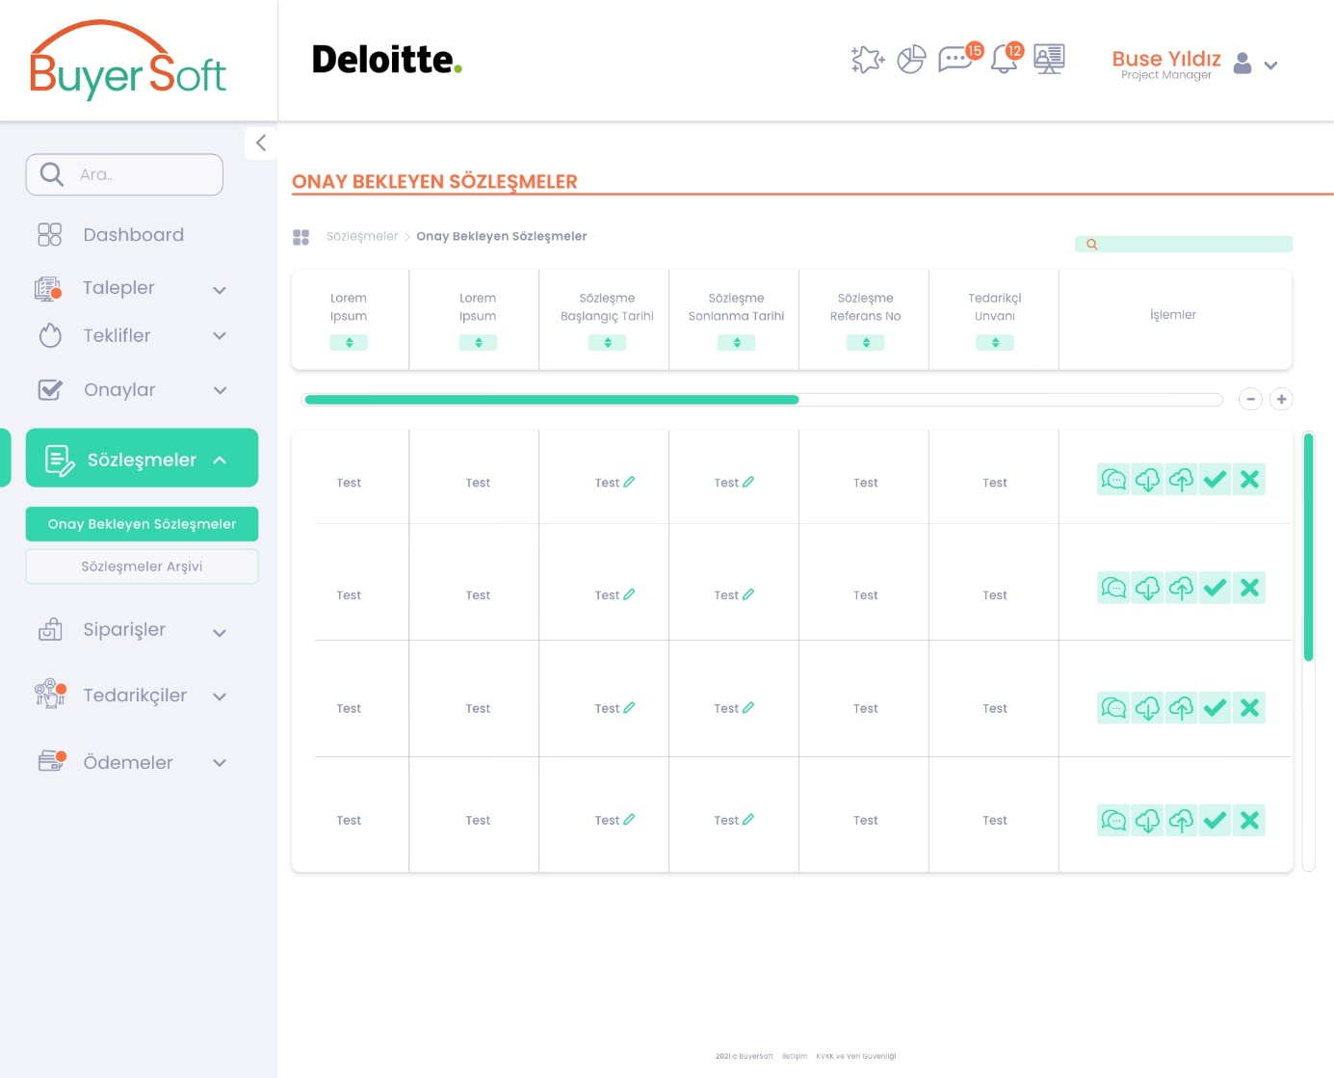

“ONAY” / “REDDET” / “YORUM” PAYLAŞ METİN GİRİŞLERİ POP-UP

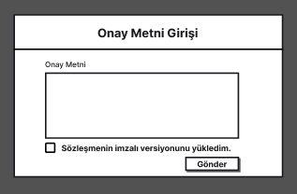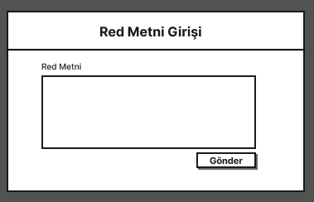

TEDARİKÇİ KULLANICI PROFİLİ WIREFRAME

